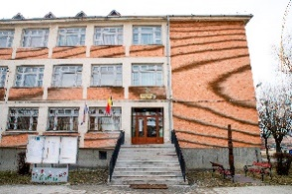

Programul Campionatului de Fotbal în școală (Cupa Berde)
2020. 6. martie
 | Grupa | Ora | Echipă | Rezultat
1 | A | 13:30-14:05 | Berde - II. Rákóczi
2 | A | 14:10- 14:45 | Plugor - Mikes
3 | B | 14:50 – 15:25 | Mikó – Refi
4 | B | 15:30 – 16:05 | Puskás - Nagy Mózes
5 | A | 16:10 – 16:45 | Berde - Plugor
6 | A | 16:50 – 17:25 | II. Rákóczi - Mikes
7 | B | 17:30 – 18:05 | Mikó - Puskás
8 | B | 18:10 -18:45 | Refi - Nagy Mózes

2020. 7. martie
 | Grupa | Ora | Echipă | Rezultat
9 | A | 9:00 – 9:35 | II. Rákóczi - Plugor
10 | A | 9:40 – 10:15 | Berde - Mikes
11 | B | 10:20 – 10:55 | Refi - Puskás
12 | B | 11:00 – 11:35 | Mikó– Nagy Mózes
13 | Meci demonstrativ | 11:40 – 12:15
14 | Semifinală | 12:20 – 12:55 | A I – B II
15 | Semifinală | 13:00 – 13:35 | A II – B I
16 | Meci demonstrativ | 13:40 -14:15 | -
17 | Finală mică | 14:20 – 14:55
18 | Finală | 15:00 – 15:35

